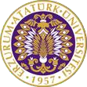

T.C.
ATATÜRK ÜNİVERSİTESİ
TOPLUMSAL DUYARLILIK PROJELERİ UYGULAMA VE ARAŞTIRMA MERKEZİ

“Yeni Hayat Sonsuz Gülüş”
Proje Kodu: 60C203A81116C
SONUÇ RAPORU

Proje Yürütücüsü:
Doç. Dr. Ülhak ÇİMEN
İletişim Fakültesi

Araştırmacılar:
Ömer Yalçın

Eylül, 2021
ERZURUM
İÇİNDEKİLER
Önsöz 2
Özet 3
Abstract 4

Materyal ve Yöntem 5
Proje Uygulamasına Ait Görseller 7
Sonuçlar 23

ÖNSÖZ
İlerleyen yıllarla birlikte teknoloji ,bilim , görsel sanat ,iletişim gibi faktörlerinde değişmesi ile insanların hayatında yer alan her anın kayıt alınıyor olması süreç boyunca da artmıştır.
Kaydedilen her anın , kayıt edilen yerlerinden tutun , neyi kaydettiğine kadar olan her durum artık insanlar için neredeyse hayati durum arz etmektedir. Öyle ki ; fotoğrafını veya videosunu aldığınız anınızın silinmesi veya kaybolması, o an için geri gelmesi mümkün olmayan bir durumdur. Bu sebeple günümüz insanları bu yıllarda artık ellerinde fotoğraf makinası , video kayıt cihazı, en basiti akıllı telefonlar ile her an her şeyi kaydediyor olarak görebilirsiniz. Kimisi öz çekim yaparak, kimi doğum günü kaydederek, kimisi düğün, kimisi acısını vefatını eşi dostu ile paylaşırken kimisi de dünyaya yeni gözünü açan canından bir parçasını çekip kaydetmektedir.
Peki ya bu duruma sahip olmayan maddi durumu yetersiz olan aileler için durum nedir?
Günümüzde ne kadar çok akıllı telefon var ise hala daha sahip olamayanların veya özel çekim yaptıracak gücünün olmayanların sayısı hatırı sayılır derecede var.
Bizlerin amacı bu durumda olan ve yeni doğum yapmış bir ailenin bebekleri ile fotoğraflarının çekimini yapmak ve bir uzman tarafından anne bebek beslenmesi hakkında bilgilendirme yapmak.

ÖZET
"Yeni Hayat Sonsuz Gülüş" projesi ile Atatürk Üniversitesi İletişim Fakültesi Radyo Televizyon ve Sinema Bölümü Öğrencisi Ömer YALÇIN Doğum sonrası fotoğraf çekmek isteyip maddi yetersizliği olan annelerin doğum sonrası anı ve hatıra fotoğraflarının çekimi ardından anneye Ziraat mühendisi , Beslenme ve diyetetik yüksek lisans derecesi Merve Özyıldız dan doğum sonrası bebek bakımı ve lohusa bakımı hakkında bilgilendirme etkinliği düzenlenmesi amaçlanmıştır.
Projenin yürütüldüğü yer Atatürk Üniversitesi Araştırma Hastanesi Kadın Doğum Ana Bilim Dalı. Yeni doğum yapmış anneler ve aileleri ile birlikte bebeklerinin ilk anlarını ölümsüzleştirmek üzere Ömer Yalçın tarafından fotoğrafları çekilmiştir. Bununla birlikte Beslenme ve Diyetetik Yüksek Lisans Derecesine sahip Ziraat Mühendisi Merve Özyıldız anneler için hazırlamış olduğu Emziklilik Dönemi Beslenme adında bir kitapçık hediye etmiş ve bilgilendirme sağlamıştır.
Proje lisans derecesi Ömer Yalçın Tarafından yürütülmüştür. Proje uygulama sürecinde yapılan tüm çalışmalar Rektörlük , Başhekimlik ve Kadın Doğum Ana Bilim Dalı Başkanı Yakup Kumtepe ile izinli olarak yapılmıştır. Proje kapsamında temin edilen materyaller Sponsorluğu da üstlenmiş olan Papyon Plus Prodüksiyon tarafından temin edilmiştir. Projenin sonlandırılması ile beraber sponsorluk dahilinde olanlar Papyon Plus Prodüksiyon’a diğerleri ise Proje Danışmanı Ülhak Çimen’e teslim edilmiştir.
Bu proje Atatürk Üniversitesi Toplumsal Duyarlılık Projeleri tarafından desteklenmiştir.

Anahtar Kelimeler: Yeni Doğan , Fotoğraf Çekimi , Beslenme

ABSTRACT

Ömer YALÇIN, Student of the Department of Radio, Television and Cinema at Atatürk University, Faculty of Communication, with the project "New Life Endless Smile". It is aimed to organize an informative event about postnatal baby care and postpartum care.

The place where the project is carried out Atatürk University Research Hospital Gynecology Department of Science. Photographs were taken by Ömer Yalçın to immortalize the first moments of their babies with the mothers who had just given birth and their families. In addition, Agricultural Engineer Merve Özyıldız, who has a Master's Degree in Nutrition and Dietetics, presented a booklet called Breastfeeding Nutrition, which she prepared for mothers, and provided information.

The project was carried out by Ömer Yalçın, a bachelor's degree. All the work done during the project implementation process was done on leave with Yakup Kumtepe, the Rectorate, Chief Physician and Gynecologist. The materials provided within the scope of the project were provided by Papyon Plus Production, which also undertook the sponsorship. With the termination of the project, the sponsors were handed over to Papyon Plus Production, while the others were handed over to Project Consultant Ülhak Çimen.

This project was supported by Atatürk University Social Awareness Projects.

Keywords: Newborn, Photographing, Nutrition

MATERYAL VE YÖNTEM

Araştırmanın Türü
Bu çalışma bir Toplumsal Duyarlılık Projesi’dir.

Araştırmanın Yapıldığı Yer ve Zaman
Proje ekibi tarafından 2021-06-17 - 2021-09-16 tarihleri arasında Atatürk Üniversitesi Araştırma Hastanesi Kadın Doğum Ana Bilim Dalında ( Obstetri) gerçekleştirilmiştir.

Projenin Uygulanışı
Projenin uygulanması için gerekli materyaller, proje başvuru sürecinde belirlendiği gibi sponsor olan Papyon Plus Prodüksiyon tarafından yardımcı olunarak temin edilmiştir. Bu kapsamda 1 adet ayaklı afiş standı, 1 adet DNP termal baskı cihazı ve 1 rulo DNP marka baskı kağıdı ,1 adet Canon 5D Mark III fotoğraf makinası , 10 adet beslenme kitapçığı baskısı, 2 adet 50x70 afiş tasarım ve baskısı , 2 adet isimlik ve baskıları , 10adet fotoğraf zarfı , ücret karşılığında alınmıştır. Sponsorluk kapsamında Papyon Plus Prodüksiyon isimli 10 adet sticker , 10 adet oda kokusu hediye edilmiştir.
Projenin uygulanacağı Atatürk Üniversitesi Araştırma Hastanesi Kadın Doğum Ana Bilim Dalı Başkanı Yakup Kumtepe ‘den gerekli izinlerin süreç dahilinde alınması Yaklaşık 10 günü bulmuştur. Proje çalışmalarının, Atatürk Üniversitesi Araştırma Hastanesi Kadın Doğum (obstetri) bölümünde yapılması öngörülmüştür. Ardından uygun görülen bir bölgeye baskı cihazı, bilgisayar, onam formları ve proje materyalleri konularak çalışmalar başlatılmıştır. Çalışma için her bir ayrı hasta odasının iç bölümlere projenin Atatürk Üniversitesi Toplumsal Duyarlılık Projeleri tarafından desteklendiğini gösteren ayaklı afişler taşınmıştır.
Sorumlu Hemşire Kezban Hanım ve görev halindeki diğer hemşireler ile doğum yapmış ve bebeği odaya alınan annelerin durumu ve oda numaralarını gösteren çizelge hakkında bilgi alındı.
Araştırmanın başlangıcında kendini tanıtma ve onam formu açıklaması yapılarak izinler alındı ve onam formları imzalatılarak uygun gören ve onaylayan aileler belirlendi. Öncelikle mahremiyet hassasiyeti bulunduğundan kadın çalışma arkadaşı Merve Özyıldız Önden odalara girerek hazırlık çalışmalarını ve bilgilendirmelerini gerçekleştirdi. Bu sayede Fotoğrafları çekecek kişi erkek olmasından kaynaklı herhangi bir mahremiyeti ihlal edecek durumla karşılaşmamak adına önlem alınmış ve anne bebeğin kendini fotoğrafta güzel görmek için hazırlıklarının yapılması sağlandı. Bilgilendirme sonrası fotoğrafçı arkadaşımız Ömer Yalçın her bir odaya teker teker taşıdığı Atatürk Üniversitesi Toplumsal Duyarlılık Projeleri tarafından desteklendiğini gösteren ayaklı afişinin önünde anne – bebek , bebek ve tüm aile olmak üzere 3 farklı fotoğraf çekimi gerçekleştirdi. Fotoğrafların çekimi ve bilgilendirme kitapçıkları ailelere verildikten sonra baskı yapılmak üzere belirlenen bölgeye geçilerek her aile için özel hazırlanan zarfların sticker ile şekillendirilmesi yapılarak içlerine fotoğraflar ve hediye kokular yerleştirilerek sahiplerine teslim edildi. Teslim sırasında onam formunda da yer aldığı gibi anne ve ailenin önünde çekilen fotoğraflarının kayıtları teker teker silindi ve silindi onayı teyit edildi. Alınan onam formları ise kopyası alınarak her anne için oluşturulan hasta dosyasına konulmak üzere sorumlu hemşire Kezban hanıma teslim edildi.
Proje çalışmaları tamamlandıktan sonra projede alınan materyaller sponsorluk dahilinde olanlar Papyon Plus Prodüksiyon’a diğerleri ise Proje Danışmanı Ülhak Çimen’e teslim edilmiştir.

PROJE UYGULAMASINA AİT GÖRSELLER

YAKA KARTLARI

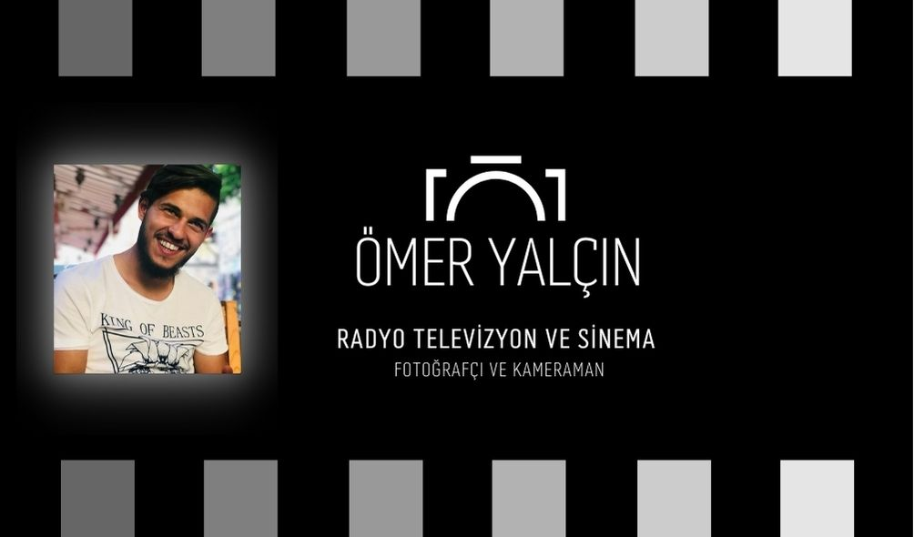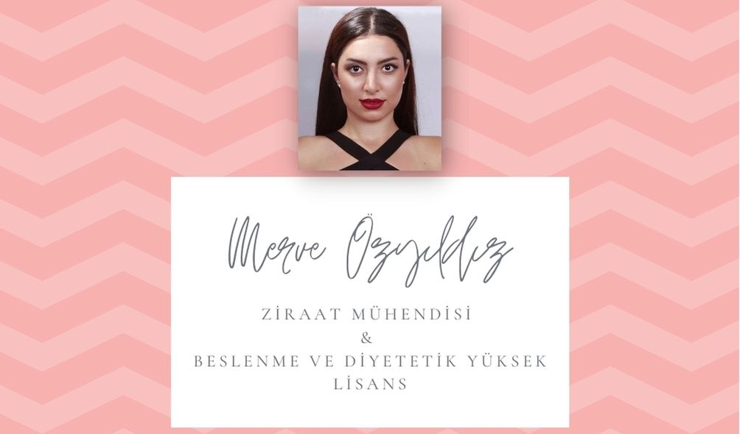

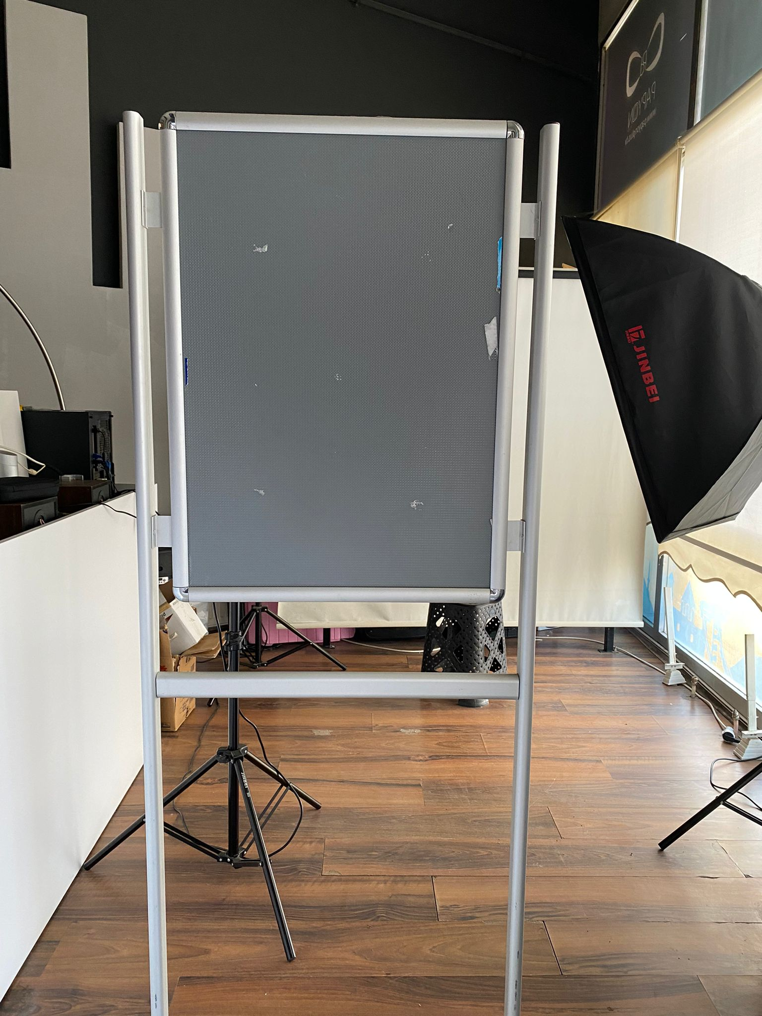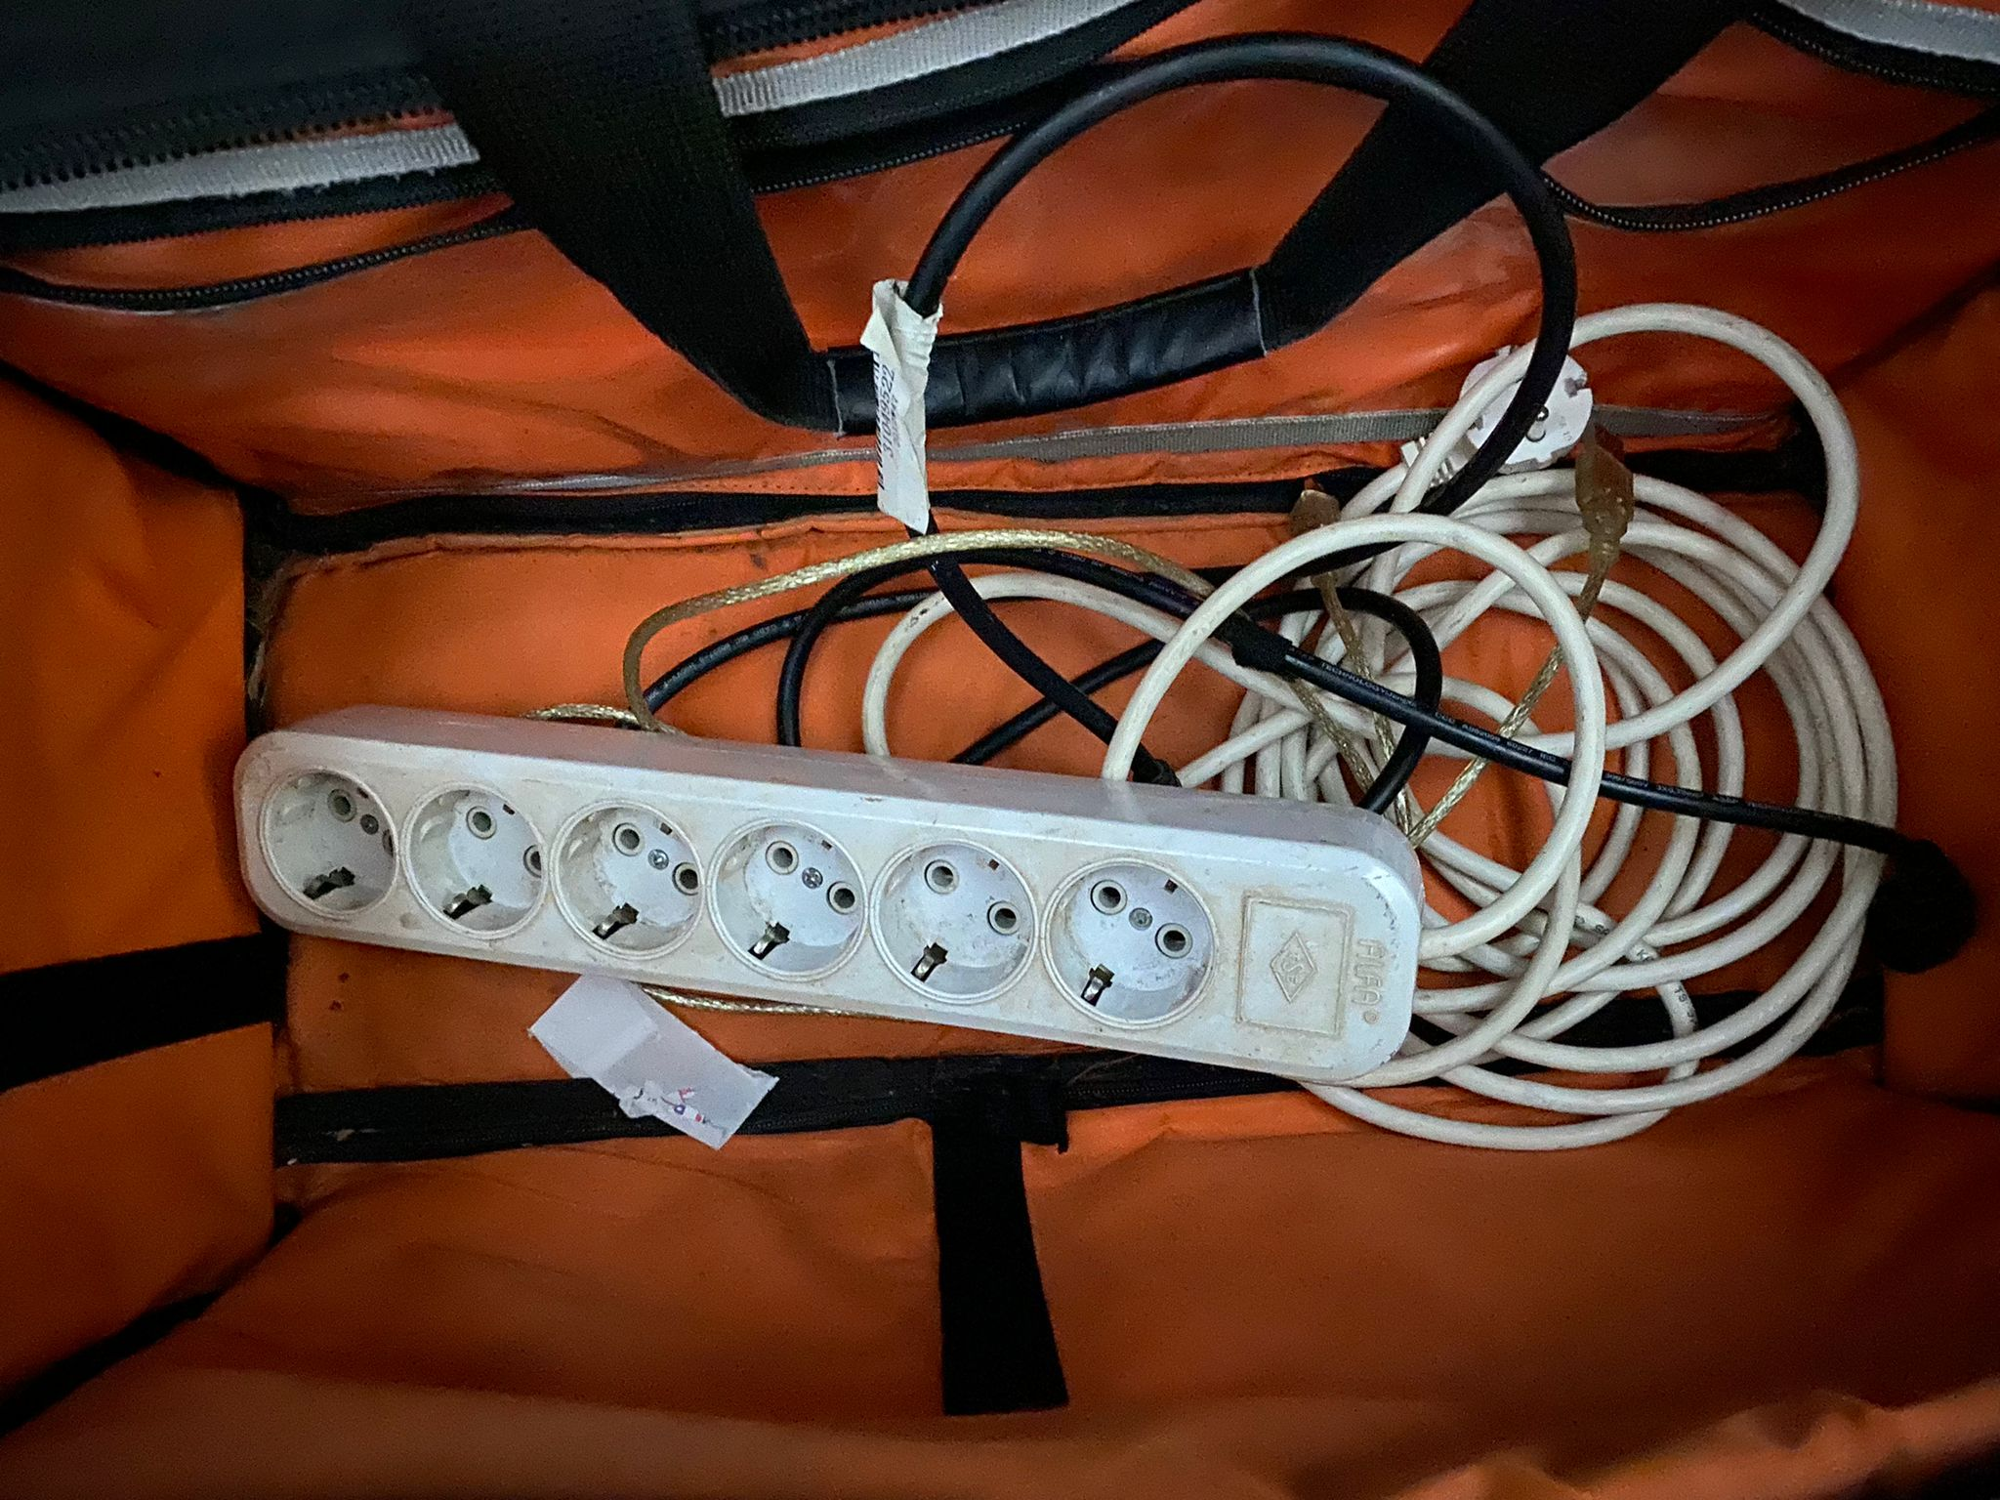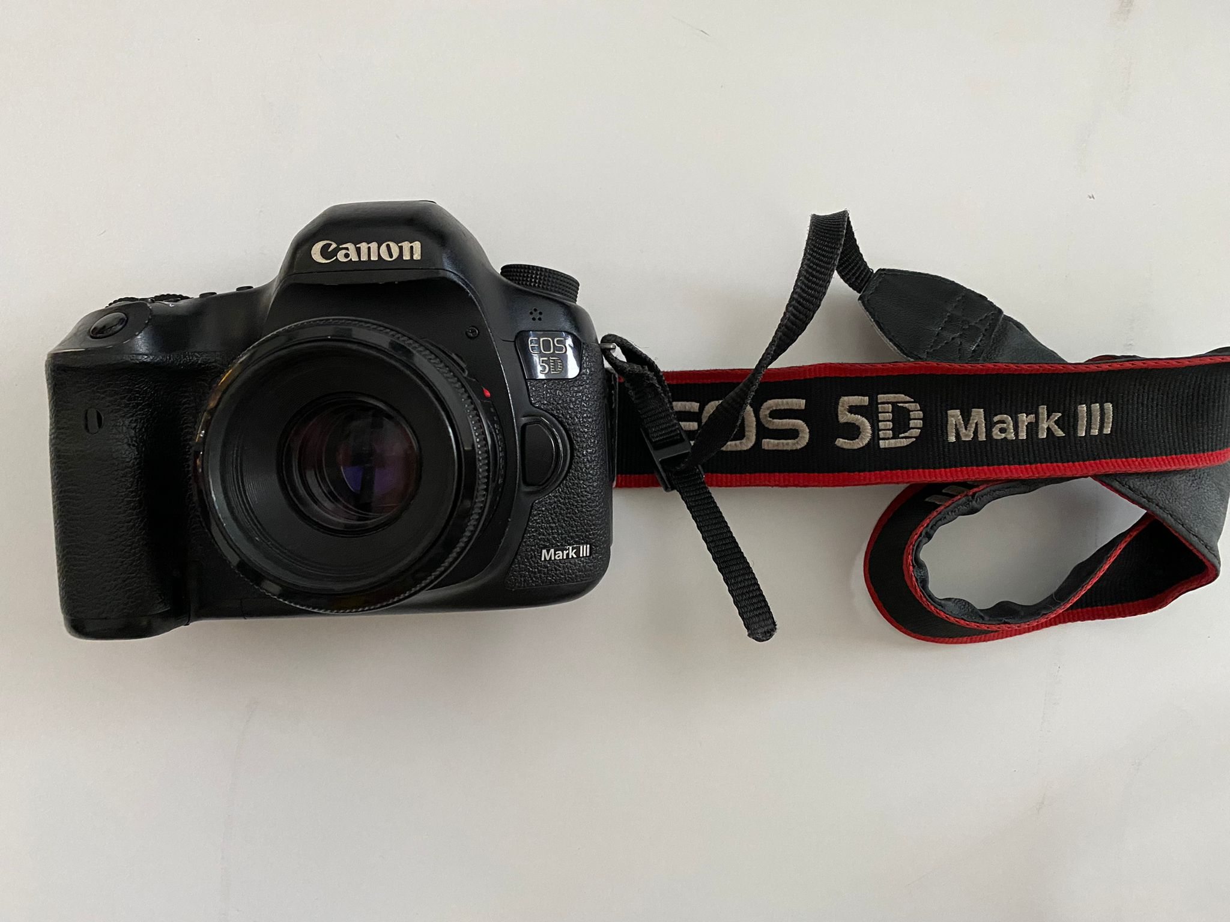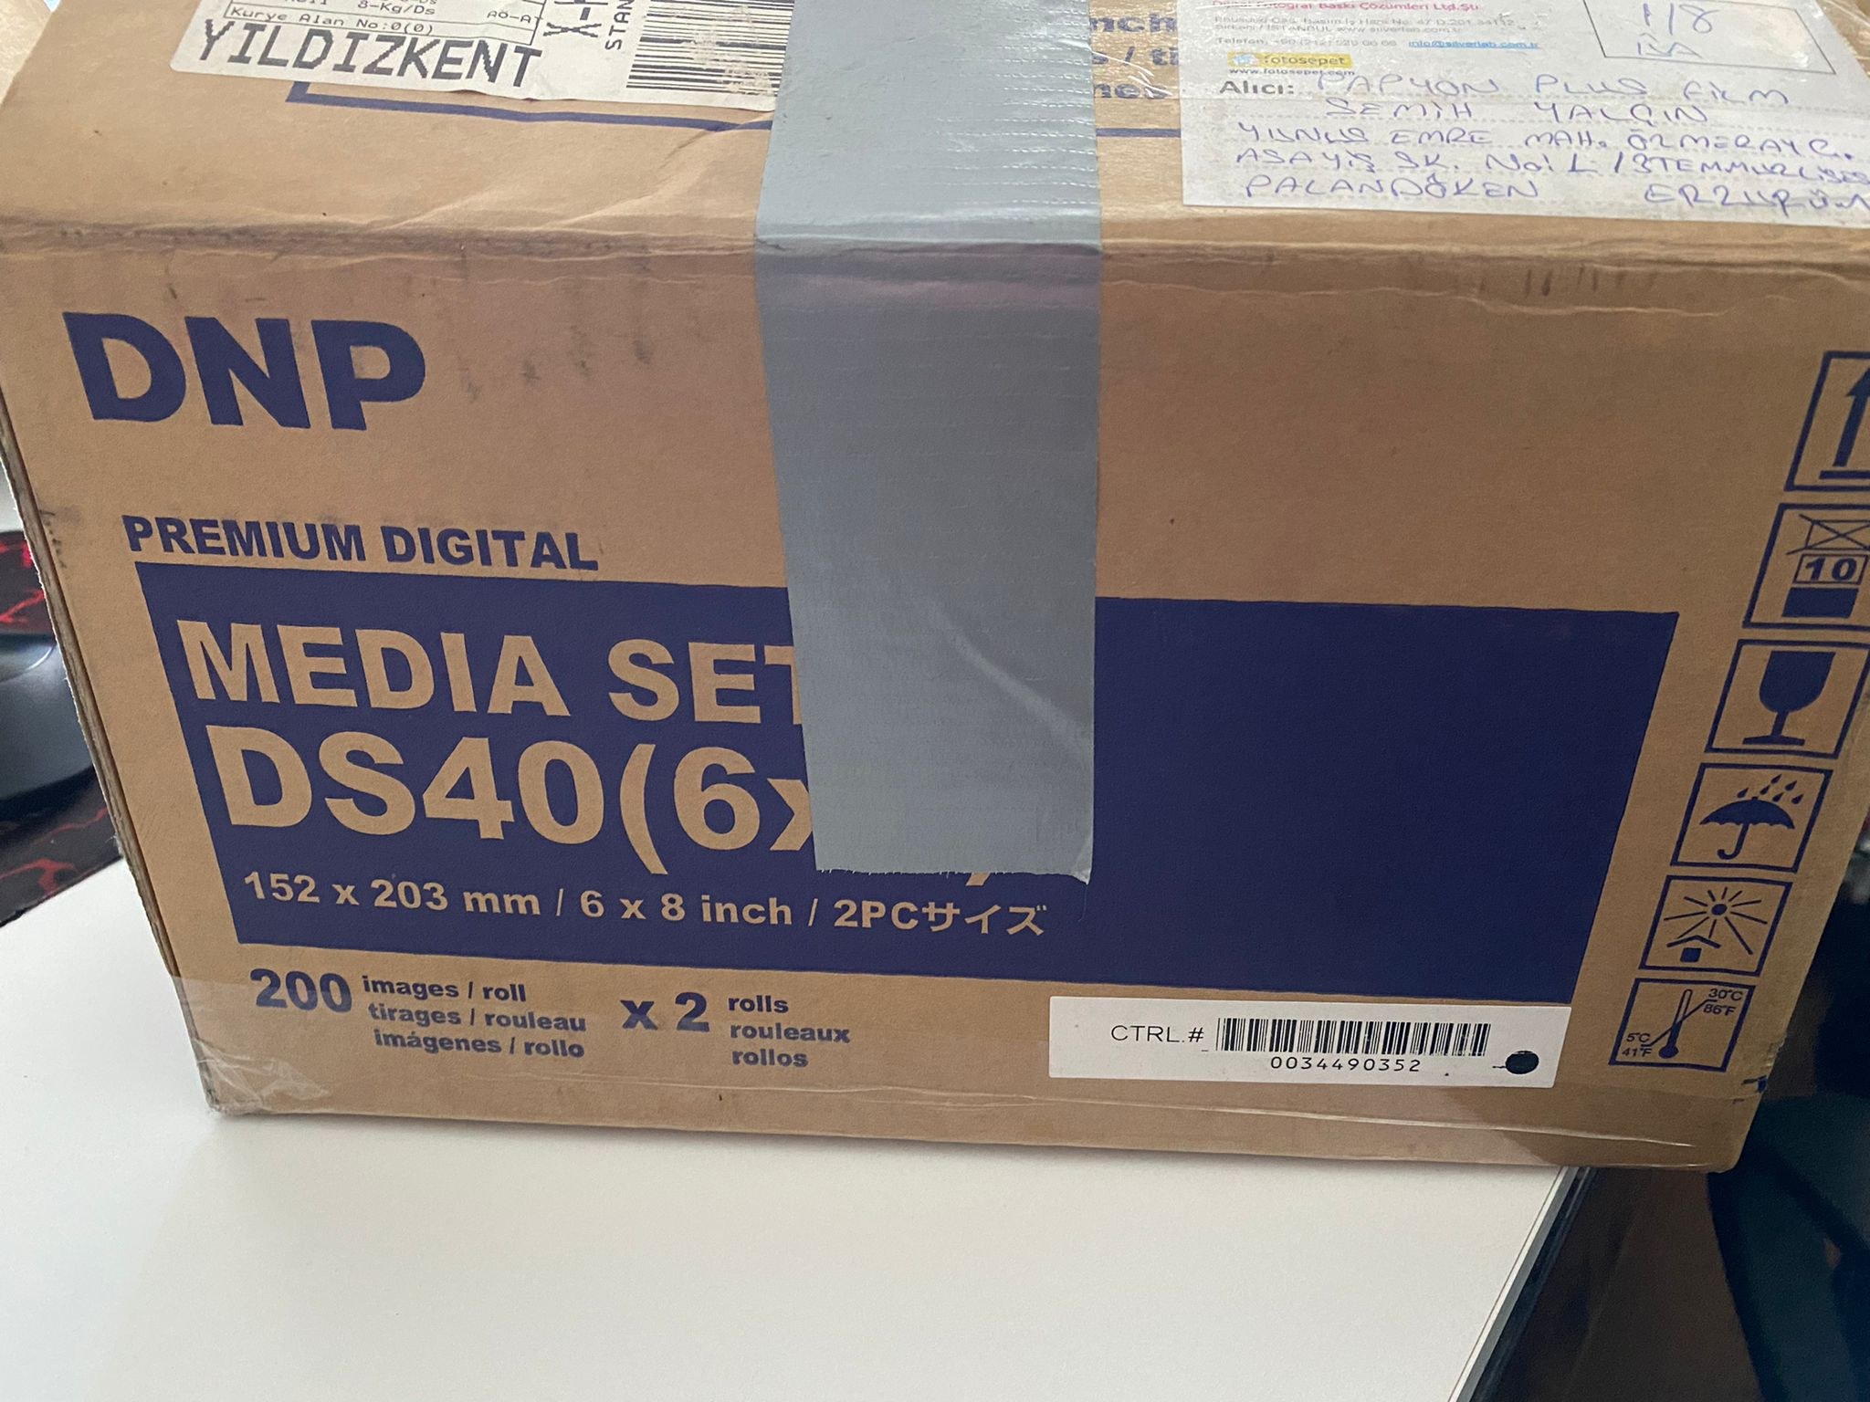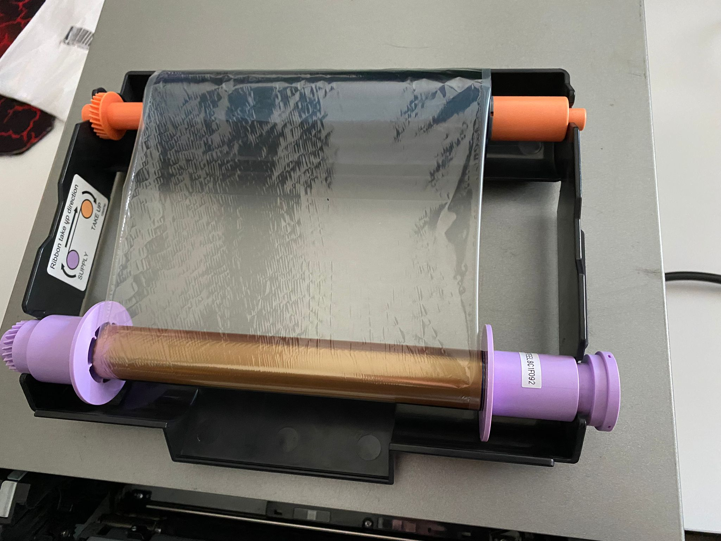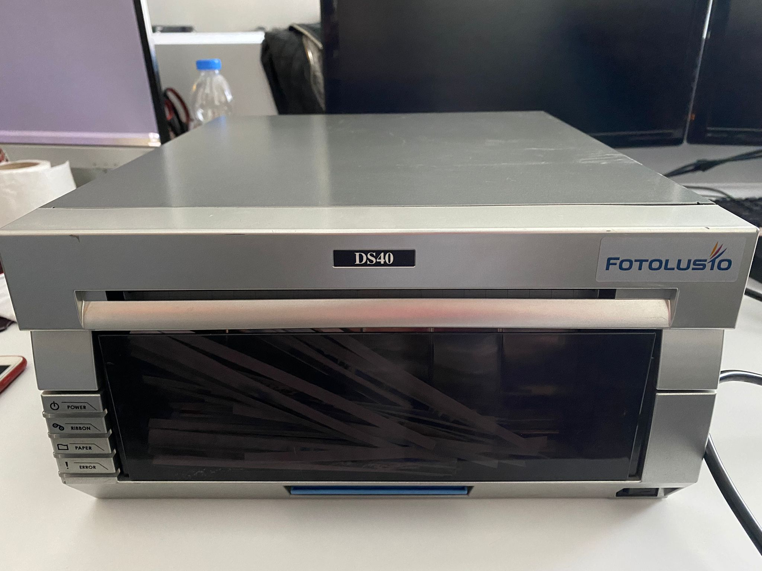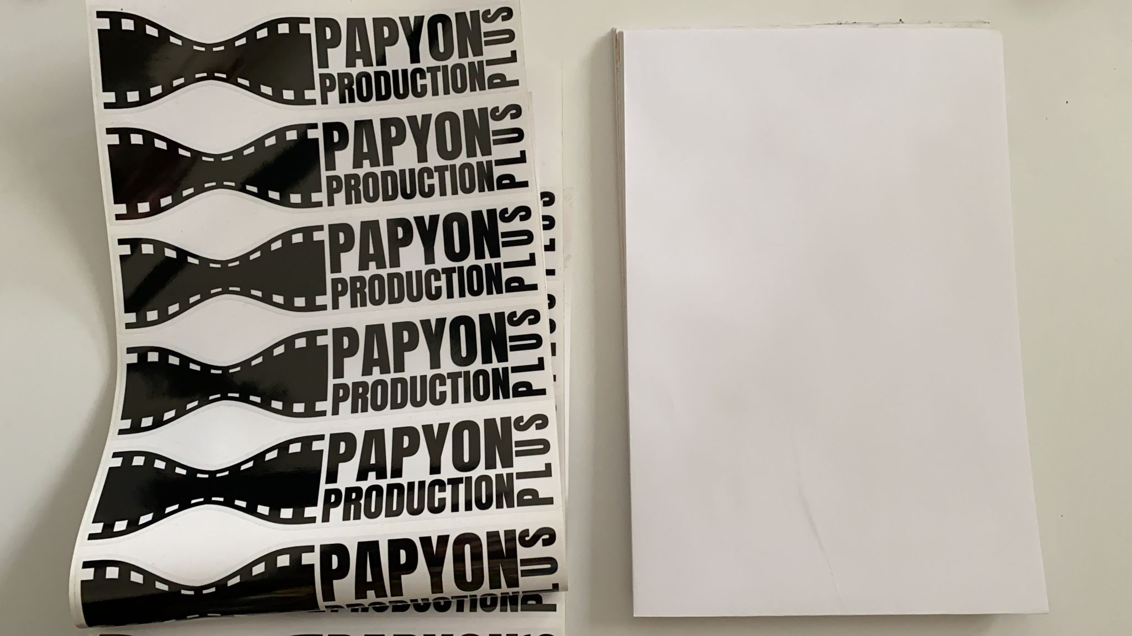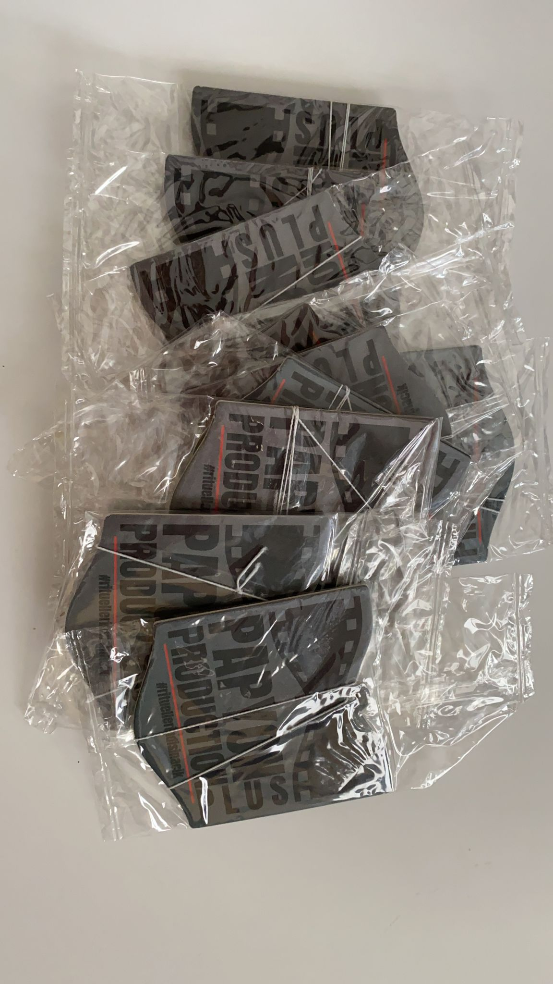
Proje materyallerinin teslim alınması

Projenin uygulandığı Kadın Doğum Bölümü Önü(obstetri)

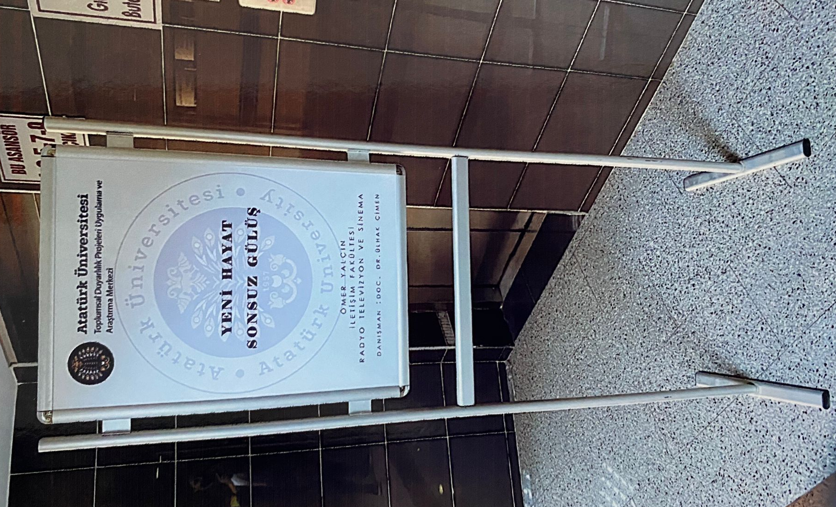
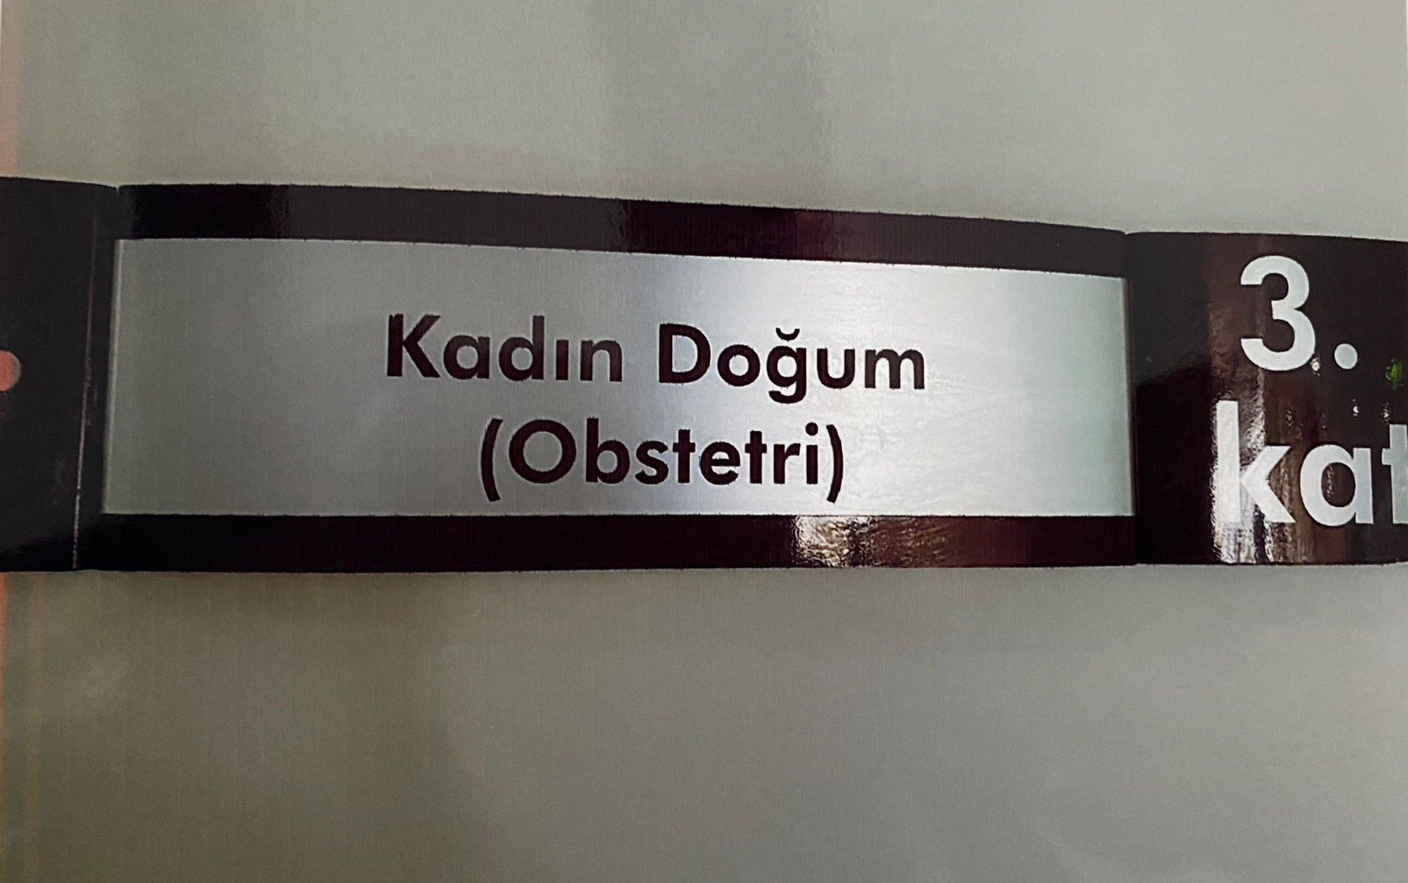

Projenin uygulandığı oda ( mahremiyetten ötürü sırt bölgelerinden yüzleri görünmemesi için örnek olarak 2 farklı oda çekildi )

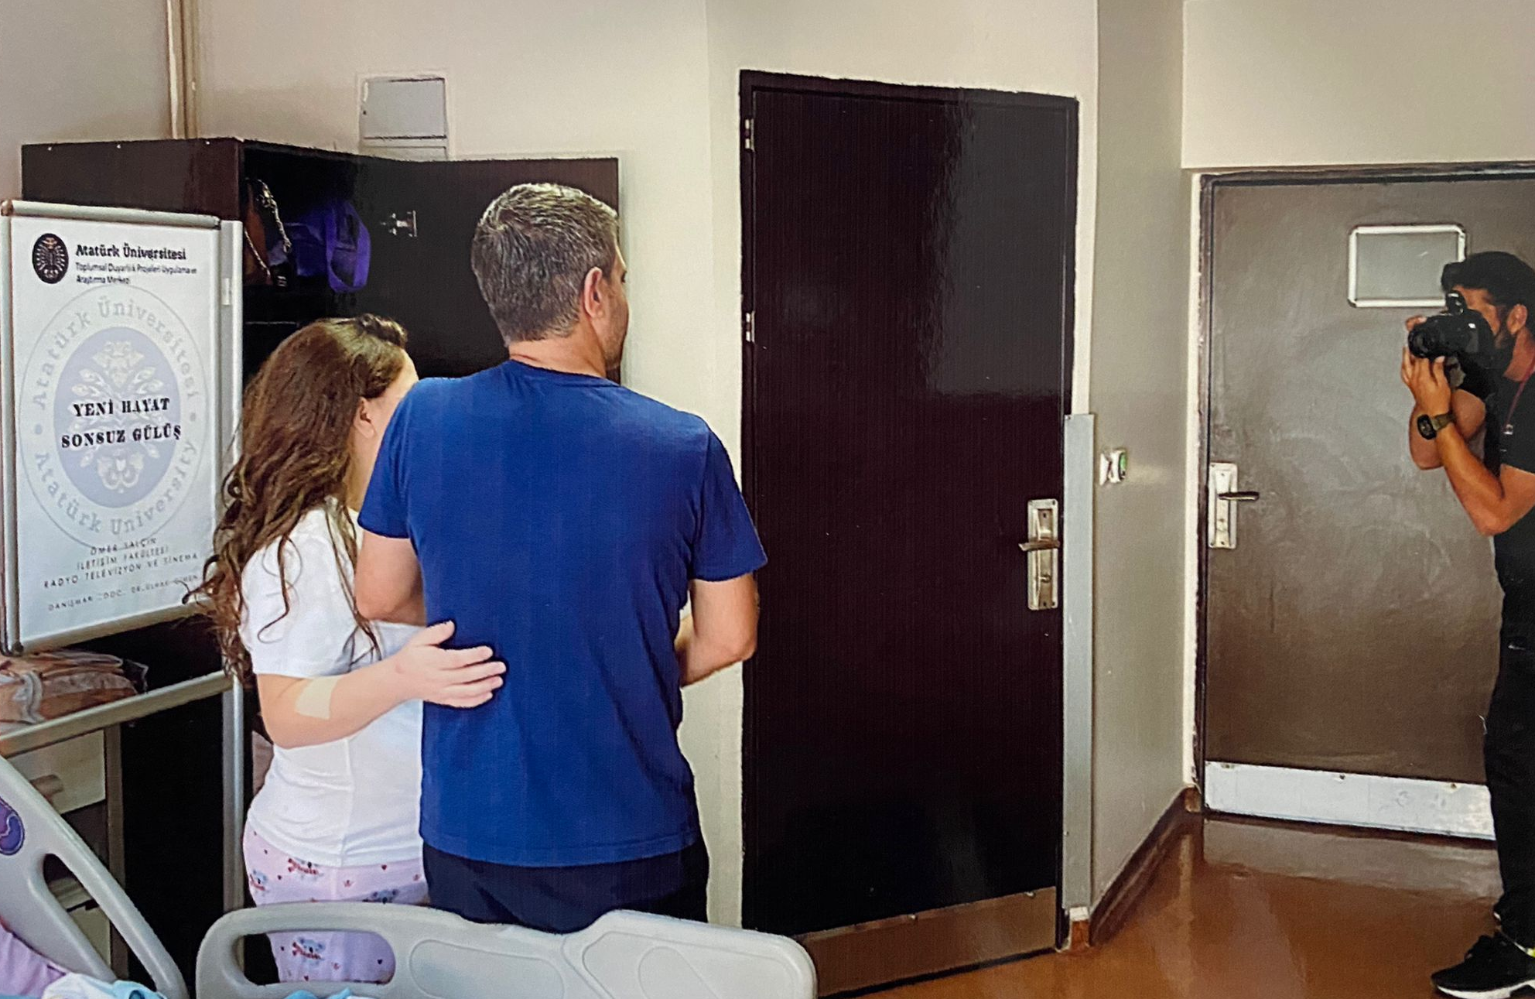
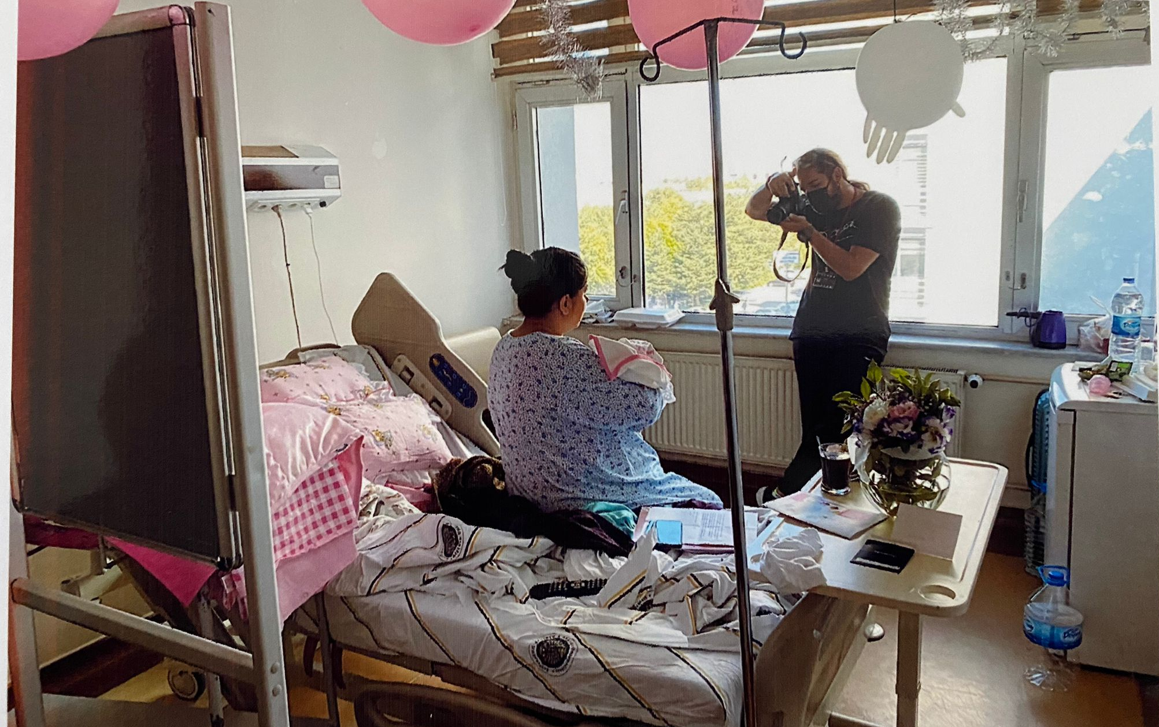

Onam formları

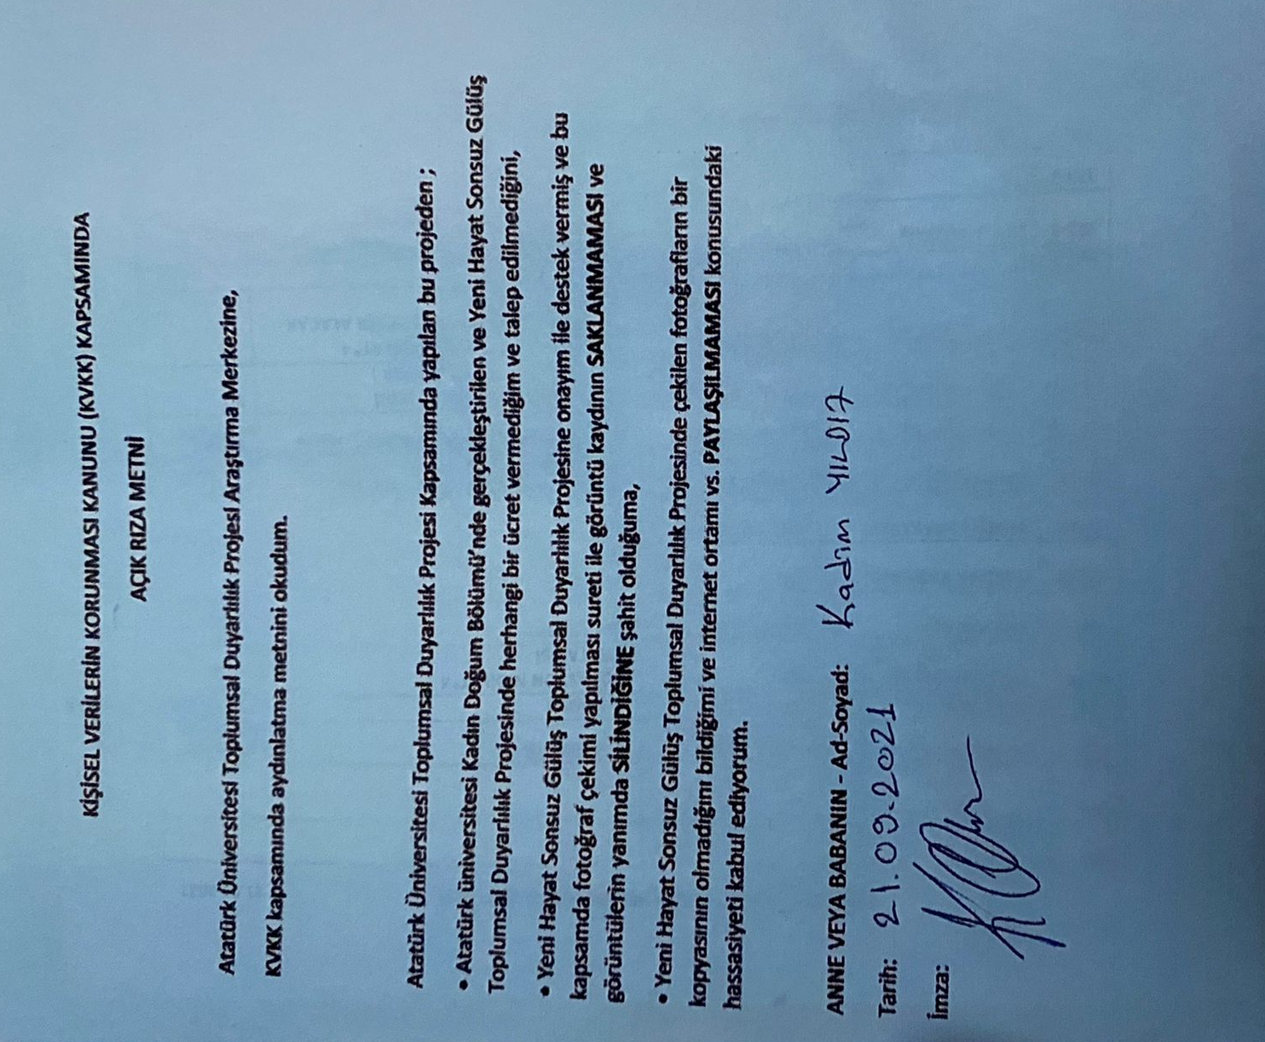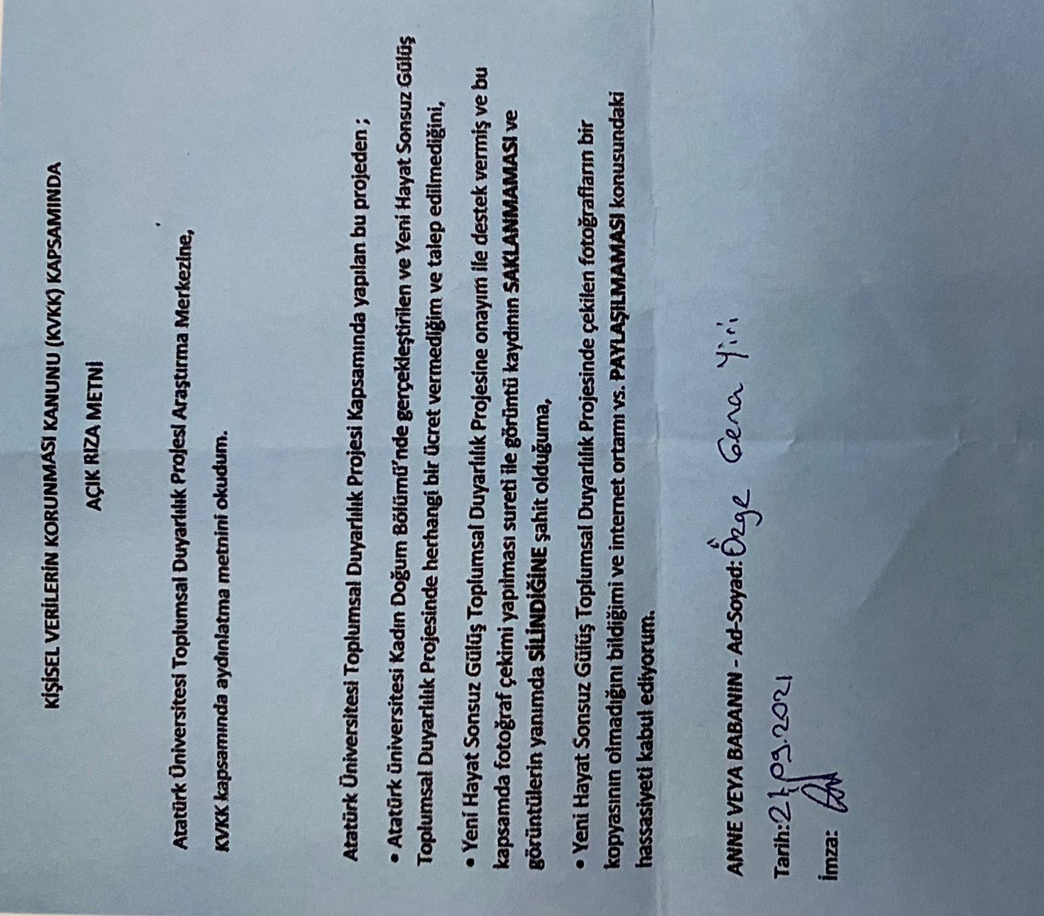

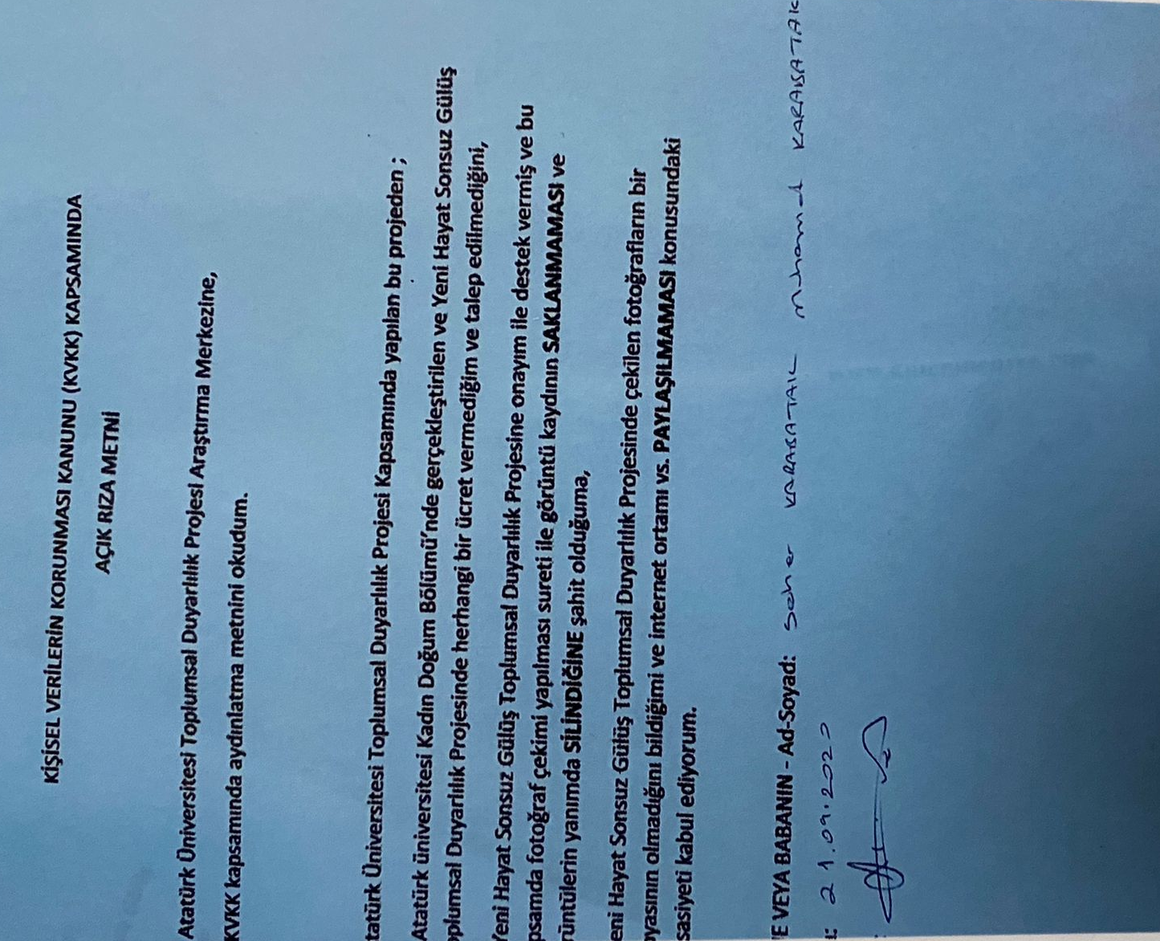
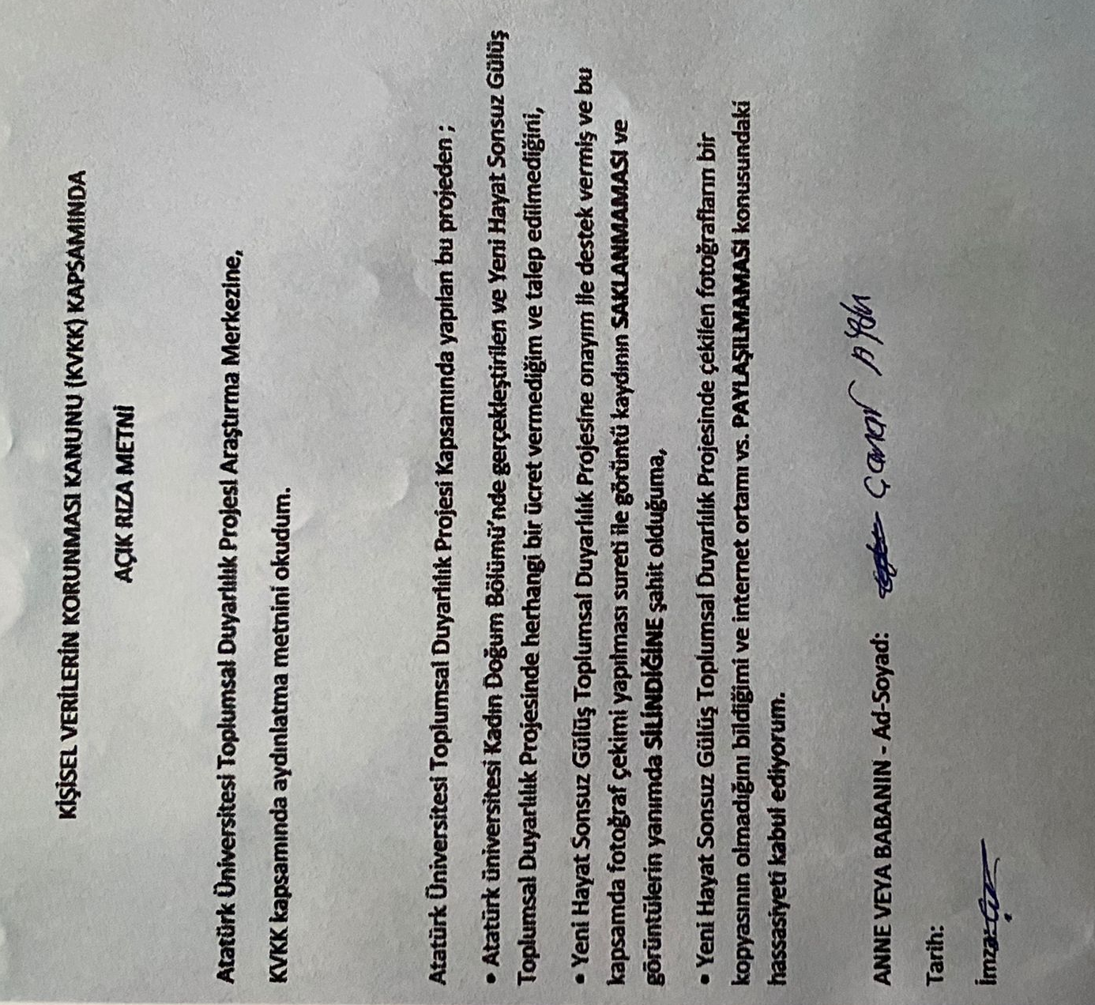
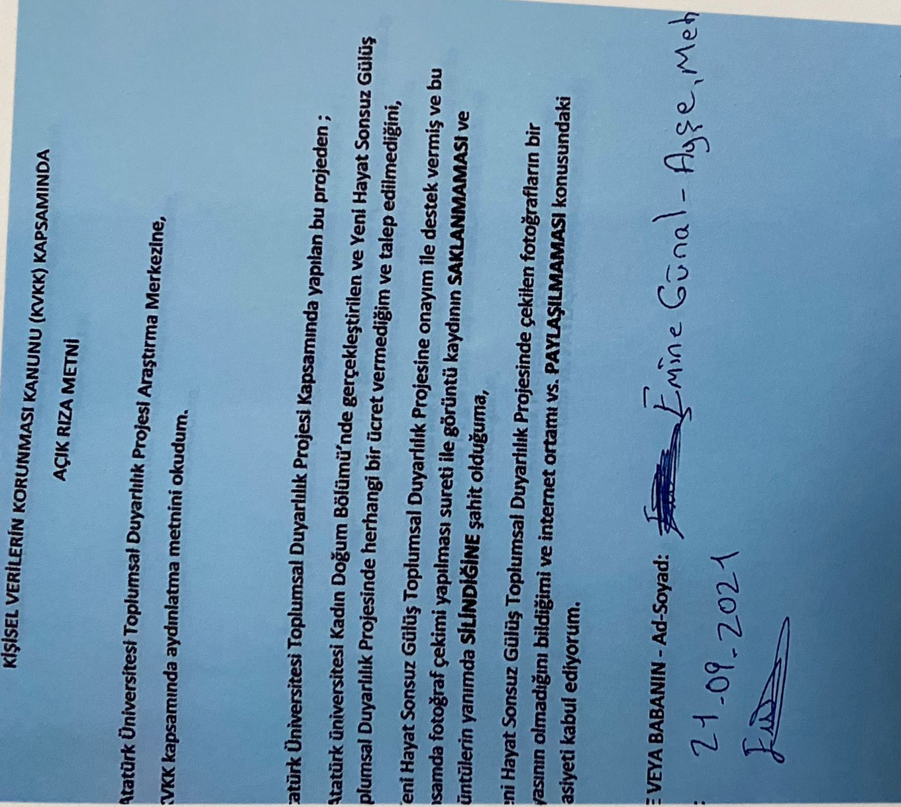

Alınan izinler

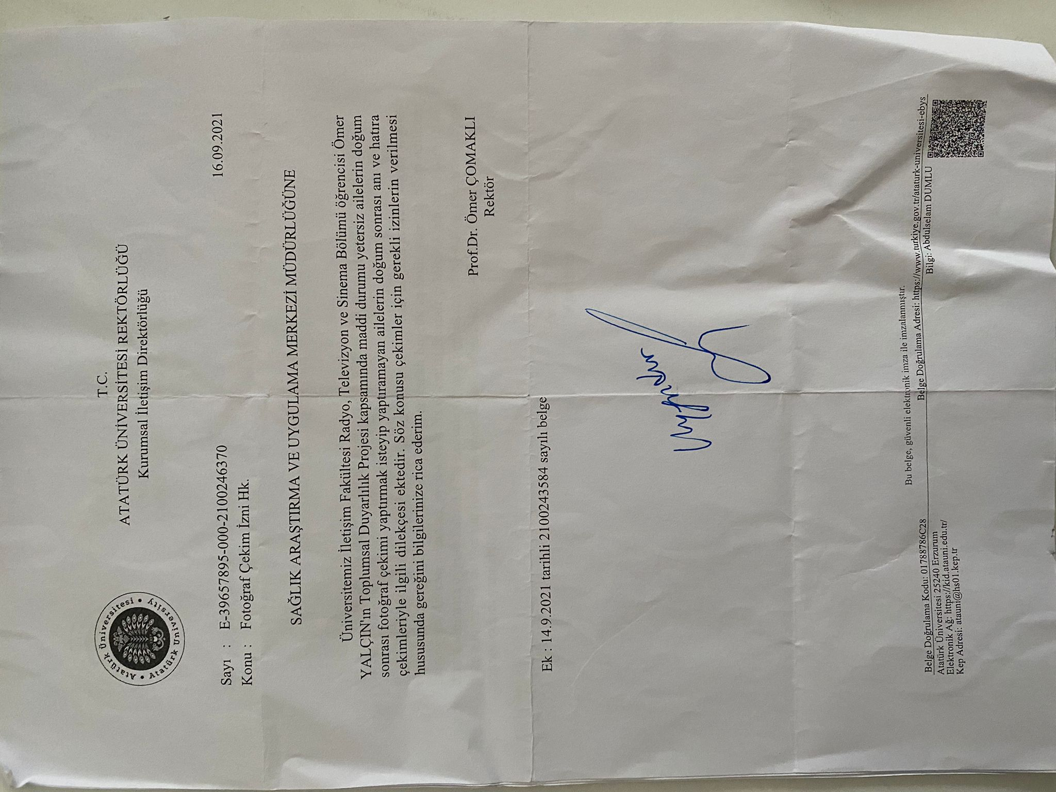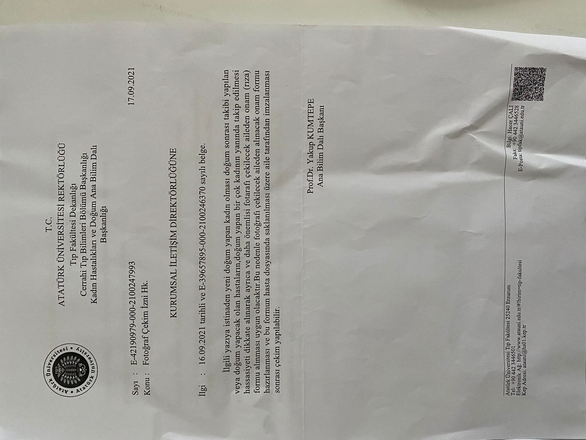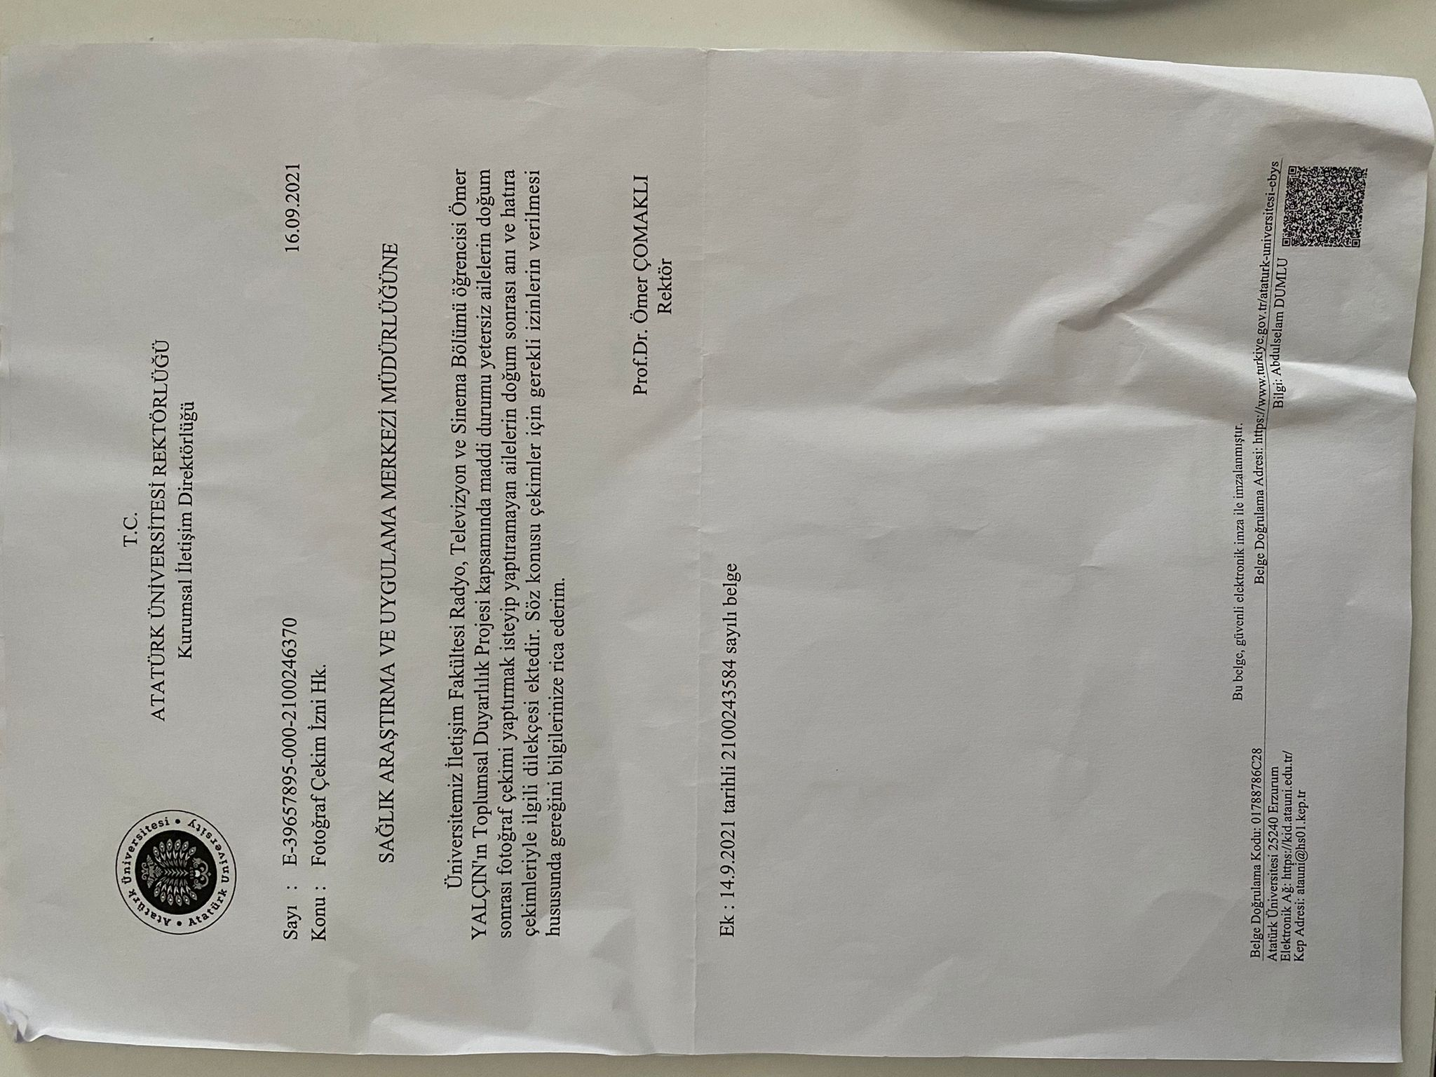

Onam formu orijinali

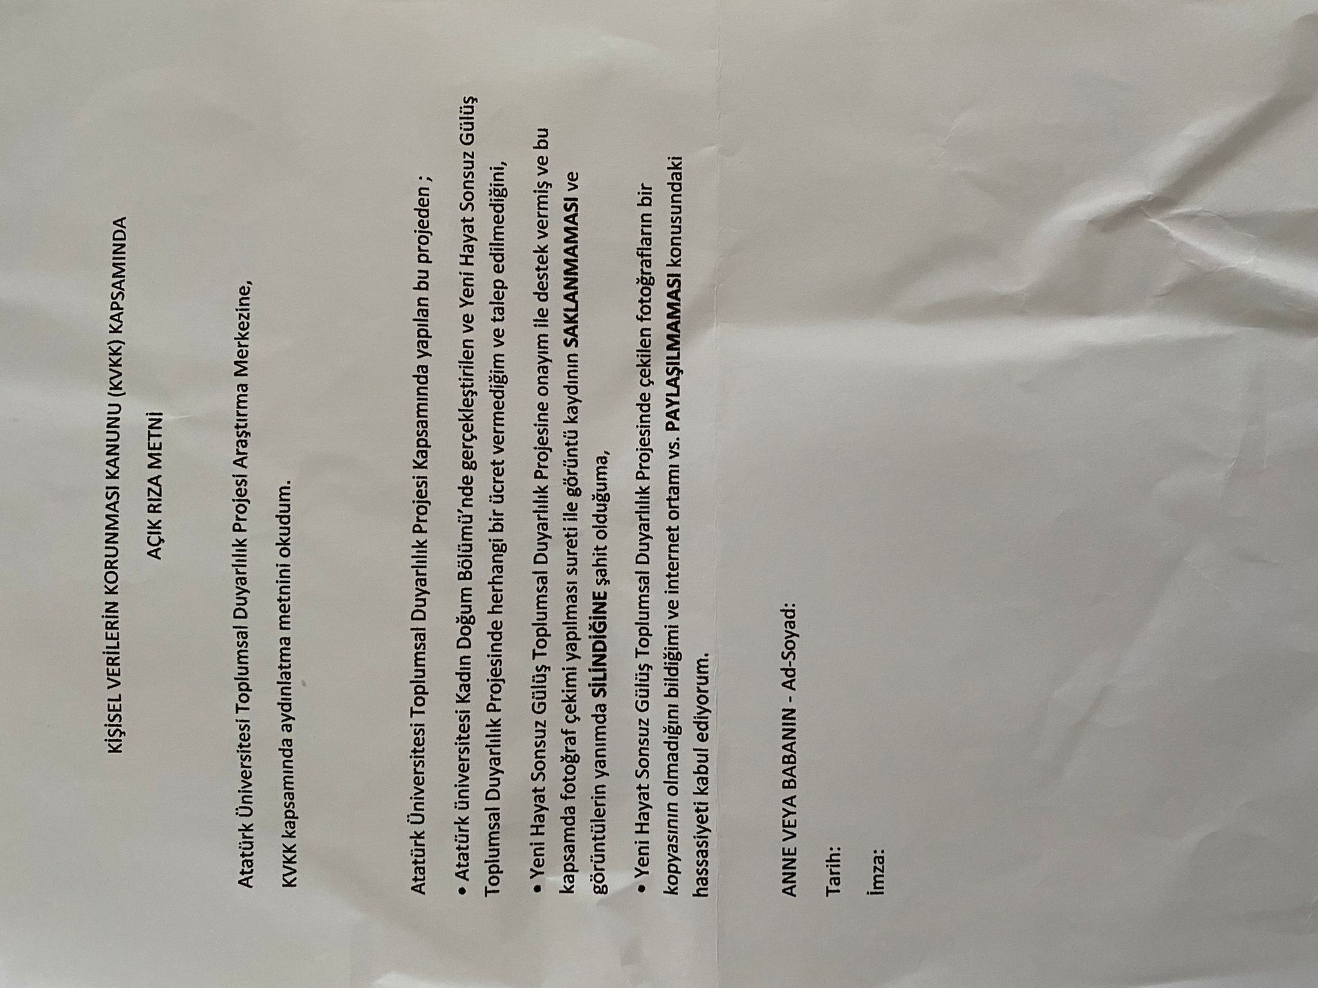

SONUÇLAR
Proje uygulanan ailelerin, yapılan etkinliğin devam etmesini ve henüz doğum yapmamış ailelerin de kendileri üzerinde de yapılmasını istediklerini ısrarla belirttiler. Bu durumun belirtilmesi bu uygulamaya ihtiyaç duydukları ve memnuniyetlerini göstermektedir. Her ne kadar mahremiyet söz konusu olsa da alınan tedbir ve önlemler doğrultusunda gerçekleştirilebiliyor olması da ayrıca bir mutluluk kaynağı oldu.
Projemizin uygulanması ile annelerin istekli, eğlenceli ve duygusallık içeren çekilmiş fotoğraflara bakarken gözyaşlarını tutamaması dikkatlerden kaçmadı. Ayrıca çalışma alanı üniversitenin içinde olan hastanenin merkezi bir yerinde bulunduğundan birçok ailenin ve çalışanların bu hassasiyet içeren proje çabasını ve duyguları görmeleri farkındalık açısından oluşmuştur.
Projemizi destekleyerek öğrenci ve aileler için çok önemli bir etkinlik ortamı sağladığından dolayı Atatürk Üniversitesi Toplumsal Duyarlılık Projeleri Uygulama ve Merkezi’ne teşekkür ederiz.

